《固体矿产绿色勘查地质钻探技术规范》
（征求意见稿）
编 制 说 明

中国地质调查局西安矿产资源调查中心
2025年2月

一、工作概况
（一）任务来源
根据《陕西省市场监督管理局关于印发〈2024年省级地方标准申报指南〉的通知》（陕市监发〔2024〕39号）、《陕西省市场监督管理局关于下达2024年第二批地方标准制修订计划的函》（陕市监函〔2024〕590号）相关要求，中国地质调查局西安矿产资源调查中心通过申报预审、立项评审，经陕西省市场监督管理局批准，承担2024年第二批陕西省地方标准《固体矿产绿色勘查地质钻探技术规范》（项目编号SDBXM 057-2024）的制定计划项目。
该标准编制任务由中国地质调查局西安矿产资源调查中心、中国地质科学院勘探技术研究所、中陕核工业集团二一四大队有限公司共同完成。
（二）目的意义
陕西省地质景观与生态环境多样，林地、草地、湿地、荒漠等景观均有分布，自北至南分为陕北、关中、陕南三大地理区，长城沿线的风沙滩地生态脆弱区、黄土高原丘陵沟壑区、关中渭河平原农耕区、秦巴山地植被覆盖区。陕西境内自然资源丰富，是国家重要能源化工基地、战略性金属和非金属矿产资源基地。
在地质勘查工作中，地质测量、地球物理勘查、地球化学勘查以及遥感地质调查等技术手段对生态环境影响较小，钻探工程具有地表破坏强度大，环境污染源多（液体、固体以及气体污染物），扰动周期长等特点。
目前，陕西省尚无绿色勘查方面的标准，且省内各地勘单位对绿色勘查工作理解认识不一致、工作粗细程度不统一、相关监督管理要求参差不齐，一些项目在实施钻探工程的过程中不因地制宜、科学管控，造成生态环境影响范围扩大化，工后环境恢复治理的检查验收标准尚无参考依据，这些问题不符合生态文明建设发展的理念。
因此，为做好矿产资源探矿领域的生态环保工作，规范我省企、事业地勘单位探矿行为，急需制定适合我省有关绿色钻探的相关技术规范，其意义重大，这将有力助推我省地质勘查领域的生态环保工作高质量发展。
（三）主导单位
中国地质调查局西安矿产资源调查中心
（四）主要工作过程
标准的编制工作分为两个阶段。
第一阶段：调研与实践（2023年10月-2024年11月）。标准编制工作组通过查询文献资料、走访行业企事业单位，掌握了国内外绿色勘查工作进展现状，梳理了陕西省相关部门下发的有关绿色勘查方面的政策要求。近些年来，国内绿色勘查工作从技术、管理、实践和法规标准等方面都取得了众多成效，国内现行有关绿色勘查行业标准1项、团体标准3项、地方标准14项。绿色勘查作为地质探矿工作转型发展的新赛道，在全国范围内绿色勘查仍处于不断探索和积累深化阶段，陕西省尚未发布相关标准规范。自2020年起，团队相关成员已经逐步参与国内绿色勘查领域的相关培训、行业会议和专项工作研讨会，同时开始探索绿色勘查工作方法、技术工艺和施工组织管理，并在陕西省境内，依托“陕西省宁陕县杨泗庙-懒板凳一带钨钼多金属矿预查（61201506229）”、“陕西省宁强县中坝寨子湾-王家湾地区（含刘家坪铜锌矿外围）金银多金属矿预查（61201405264）”、“陕西省宁强县黄泥坪地区汉树沟矿段金矿详查(2024D001)”、“南秦岭旬北地区金锑找矿靶区优选与评价（DD20230370）”、“秦岭地区金银矿产资源勘查（DD20208008）”、“南水北调汉江流域陕西段水生态修复支撑调查（DD20208068）”以及“东秦岭高岭沟-五里川一带锑金矿产调查评价（DD20220966）”等7个项目进行研究探索、试点和推广应用，发表相关科技论文3篇，授权专利5项，登记软件著作1项，获得了宝贵的技术经验和实践基础，并在甘肃、内蒙、青海、新疆等地区因地制宜进行了试点和推广应用。
第二阶段：标准起草、讨论修改和内审（2024年12月-2025年 2月）。本着标准实用和好用的理念，编制工作组经过广泛调研、深入分析、实践验证，在总结梳理国内绿色勘查实践成果、试点应用效果以及相关绿色勘查标准的基础上，经过多次内部讨论修改，根据最新资料、实践经验和各方专家意见建议，查缺补漏，于2025年1月完成了标准草案。随后按照《标准化工作导则第1部分：标准化文件的结构和起草规则》（GB/T1.1-2020）要求，于2025年2月对标准草案格式和书写进行了规范，并经内部评审，最终形成了《固体矿产绿色勘查地质钻探技术规范（征求意见稿）》。
（五）标准起草工作组成员及任务分工
本标准由中国地质调查局西安矿产资源调查中心主导，中国地质科学院勘探技术研究所、中陕核工业集团二一四大队有限公司参与，主要编写人员组成及分工见表1。
表1 标准起草工作组成员及分工
序号 | 姓名 | 专业 | 职称 | 工作单位 | 制定标准分工
1 | 刘 蓓 | 探矿工程 | 高级工程师 | 中国地质调查局西安矿产资源调查中心 | 项目组负责人，统筹安排标准起草过程中的各项工作，负责标准的起草编制及修改。
2 | 杨 可 | 地质矿产 | 高级工程师 | 中国地质调查局西安矿产资源调查中心 | 参与标准的起草编制，负责征求意见的汇总整理及相关文献资料的收集梳理。
3 | 吴纪修 | 探矿工程 | 高级工程师 | 中国地质科学院勘探技术研究所 | 负责标准的起草编制，审核修改标准主要技术条款。
4 | 高鹏举 | 探矿工程 | 高级工程师 | 中国地质科学院勘探技术研究所 | 参与标准起草编制及征求意见的汇总修改。
5 | 寇少磊 | 地质矿产 | 工程师 | 中国地质调查局西安矿产资源调查中心 | 参与标准起草编制工作，试验研究和实践验证。
6 | 王朋 | 地质调查与矿产勘查 | 高级工程师 | 中陕核工业集团二一四大队有限公司 | 参与标准起草编制及征求意见的汇总修改。
7 | 高政伟 | 地质调查与矿产勘查 | 高级工程师 | 中陕核工业集团二一四大队有限公司 | 规范编写
8 | 程博兴 | 地质调查与矿产勘查 | 高级工程师 | 中陕核工业集团二一四大队有限公司 | 调研和资料收集
9 | 李阳 | 地质调查与矿产勘查 | 工程师 | 中陕核工业集团二一四大队有限公司 | 调研和资料收集
10 | 宗晓华 | 地质调查与矿产勘查 | 高级工程师 | 中陕核工业集团二一四大队有限公司 | 试验研究和实践验证
11 | 闫 家 | 地质机械与仪器 | 高级工程师 | 中国地质科学院勘探技术研究所 | 规范编写
12 | 尹 浩 | 探矿工程 | 高级工程师 | 中国地质科学院勘探技术研究所 | 试验研究和实践验证
13 | 张 振 | 地质矿产 | 高级工程师 | 中国地质调查局西安矿产资源调查中心 | 试验研究和实践验证
14 | 张 雄 | 探矿工程 | 高级工程师 | 中国地质调查局西安矿产资源调查中心 | 试验研究和实践验证
15 | 朝银银 | 地质矿产 | 高级工程师 | 中国地质调查局西安矿产资源调查中心 | 校对排版
16 | 段 晓 | 探矿工程 | 工程师 | 中国地质调查局西安矿产资源调查中心 | 资料收集和报送相关材料
17 | 常 亮 | 地质矿产 | 工程师 | 中国地质调查局西安矿产资源调查中心 | 调研和资料收集
18 | 牛秋生 | 水工环 | 高级工程师 | 中国地质调查局西安矿产资源调查中心 | 调研和资料收集
19 | 皮健伟 | 探矿工程 | 工程师 | 中国地质调查局西安矿产资源调查中心 | 调研和资料收集
二、标准编制原则和主要内容
（一）标准编制原则
1.依法依规
本规范的编制遵守国家、自然资源部和陕西省有关绿色勘查的法律、法规、标准和方针政策等规定,严格按照GB/T 1.1-2020《标准化工作导则第1部分： 标准化文件的结构和起草规则》和DB61/T 1214-2020《陕西省地方标准制定规范》的规定编写。本标准为新制定，与现行相关的法律、法规、标准相协调、无冲突。工作组充分研究了国务院、自然资源部、陕西省人民政府以及陕西省自然资源厅下发有关绿色勘查的决定、规划、通知、指导意见以及实施意见等多项政策，规范编制过程中参考了《绿色地质勘查工作规范》、《绿色勘查指南》、《黄金地质绿色勘查技术规范》以及《绿色勘探技术规程》等行业和团体标准，并借鉴了贵州、宁夏、青海、河南、山东、黑龙江、湖南、安徽、内蒙以及辽宁等10个省（自治区）共13个绿色勘查地方标准。在相类似的条款要求上保持了一致，并保持了同一概念，使用同一术语，并处理好本规范与行业标准、团体标准之间的关系，防止出现矛盾，力求与国内现行的绿色勘查相关标准、政策能够衔接和协调。
2.科学适用
自然资源部和国家林草局联合印发《关于在新一轮找矿突破战略行动中全面实施绿色勘查的通知》（自然资发〔2024〕122号）要求“各地要加快落实《绿色地质勘查工作规范》，细化形成符合本地实际的绿色勘查地方标准，为地勘单位和矿山企业实施绿色勘查提供明确依据。”本规范的整个起草过程严格按照自然资源厅下发的编制计划指南实施，并遵循 “科学性、合理性、先进性、适用性”原则，从标准的全面性、简便性、可操作性等方面进行了综合考虑，确保规范发布实施后能得到有效应用。工作组基于陕西省的地形地貌特点，在符合陕西省相关政策要求的基础上起草编制本规范，既考虑陕西省的实际又兼顾了经济性和社会效益。针对钻探工程的特点，确定规范中的施工准备、临时工程建设、钻探施工过程、环境恢复与治理、验收与资料汇交等不同阶段的工作技术要求。规范中涉及的技术指标主要是结合我们项目的工程实践成果，同时参考、借鉴了国家标准、行业标准和国内同行及研究机构的最新成果，以及国内钻探装备制造企业的产品技术数据。本规范的制定与现场生产实践相结合，充分体现出其科学性与适用性，同时考虑到现阶段国内绿色勘查技术的实际情况与发展水平，保证了先进性。规范以目的明确、科学合理、有效实施为出发点，将利于促进我省地质探矿工作规高质量发展。
（二）主要内容
本《规范》适用于陕西省境内固体矿产绿色勘查地质钻探工作，由正文11章节、3个附录和参考文献组成。各章节主要内容如下：
1.范围
本文件规定了固体矿产绿色勘查地质钻探的总则、施工准备、临时工程建设、钻探施工过程、管理制度、环境恢复与治理、和谐钻探、验收与资料汇交的内容和要求。
本文件主要适用固体矿产勘查地质岩心钻探。工程勘察、水文水井、地热、盐湖和油气井钻探，可参照本标准。
2.规范性引用文件
本标准引用了《环境空气质量标准》等国家标准18项，引用《绿色地质勘查工作规范》等行业标准8项。
3.术语和定义
本标准中引用了“绿色勘查”、“地质钻探”、“定向钻探”以及“场地”等专业术语，定义了“便携式钻机”、“环保冲洗液”、“一基多孔”、“一孔多支”、“生态环境恢复”以及“机场”等专业术语。
4.总则
本标准从目的任务、基本原则、基本要求三个方面进行了规范。
5.施工准备
本标准从环境调查、设备选择、工艺方法、施工方案四个方面进行了规范。
6.临时工程建设
本标准从驻地临建、道路修筑、机场修筑三个方面进行了规范。
7.钻探施工过程
本标准从驻地管控、钻探施工、冲洗液使用管理、文明施工四个方面进行了规范。
8.管理制定
本标准从职责分工、会议制度、检查验收三个方面进行了规范。
9.环境恢复与治理
本标准从场地清理、场地复原、复垦复绿三个方面进行了规范。
10.和谐钻探
本标准规范了和谐钻探方面的内容。
11.验收与资料汇交
本标准规范了评估验收和资料汇交方面的内容。
附录A
本标准该部分以资料性文件方式提供了附录：绿色勘查地质钻探用表。
附录B
本标准该部分以资料性文件方式提供了附录：常用地质岩心钻探技术工艺。
附录C
本标准该部分以资料性文件方式提供了附录：钻探施工总结报告中绿色勘查章节编写内容提纲。
参考文献
三、实证研究
本次标准编制的相关技术指标内容主要基于中国地质调查局西安矿产资源调查中心近些年来在绿色勘查方面的探索实践以及参与单位绿色勘查工作成效，并有针对性开展了一些试验（验证）。从定性和定量两个方面进行了实践验证，在开展应用研究设计时，充分考虑与传统作业方式的效果对照，为标准的制定起到了关键支承作用。
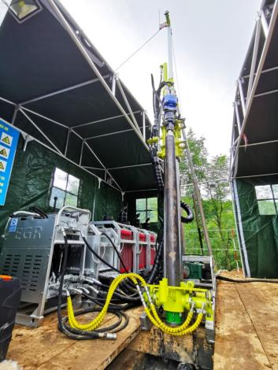
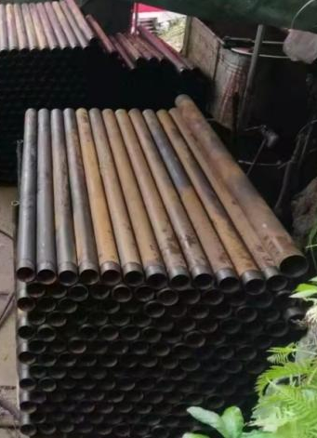
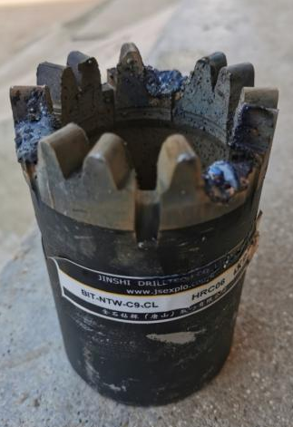
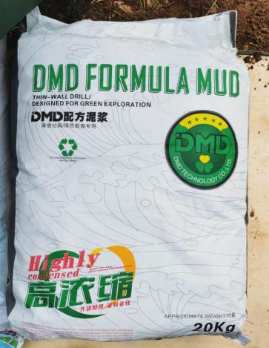
以陕西商洛地区西安矿产资源调查中心承担的“东秦岭高岭沟-五里川一带锑金矿产调查评价”项目为例，项目采用“便携式钻机＋薄壁型轻质管材＋高效薄壁碎岩钻头＋环保冲洗液”绿色钻探技术方法（见图1）。自主改善薄壁型硬岩高效钻头，钻进效率提升了近2倍，采用可降解冲洗液材料，绿色勘查工作取得了良好的环保效益。针对钻进地层岩性差异，优选与改造取心钻头，提升钻进效率，同时尽量选用可自然降解的环保型冲洗液材料，钻探废弃泥浆经沉淀后，岩粉集中掩埋处理，清水重复利用以降低污染，地形较平缓时，采用便携式泥浆池，采用堆砌蓄水池或便携式蓄水袋（囊）代替水坑（见图2），避免开挖坑洞破坏原始地形地貌。
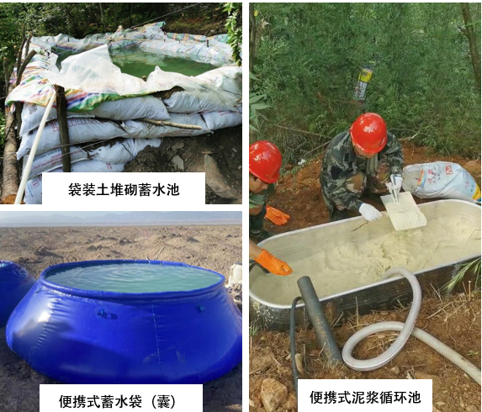
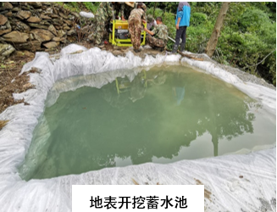
图1 创新绿色钻探技术方法
（a）传统蓄水池开挖 （b）便携式泥浆池或蓄水袋
图2 减少地表坑洞开挖
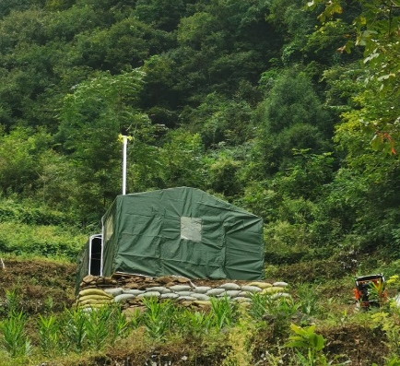
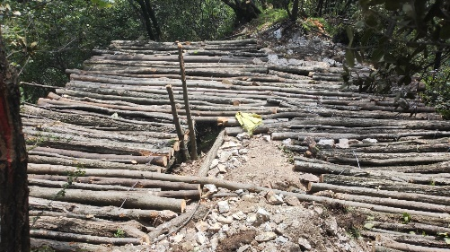
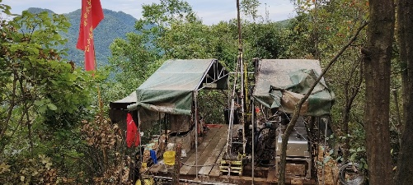
以在陕西宁强秦巴地区的“金银矿产资源勘查”项目为例，该项目根据工区地形地貌，结合地层岩性、钻孔设计参数、费用成本以及环保政策等因素，科学选用钻探装备及配套设施，控制机台临时占地规模和运输道路修筑规模，垫坡或挑空搭建机场（见图3），可减少开边坡挖量，预防边坡坍塌、土石滚落，避免地表植被压覆破坏，充分利用原有便道，采用微型山地车代替大型的运输车辆（图4），以减少地表道路修筑工程破坏。通过对比便携式钻机与传统立轴式钻机应用（见图5），钻探场地修建对地表破坏减少了80%，单机台综合施工成本可每年节省10余万元，临时用地、青苗补偿、绿色环保材料及复垦复绿等成本可降低40%左右。同时加强钻探场地防护，机台铺设防渗膜，油料区铺设防渗膜，泥浆循环不落地措施，生活垃圾、生产废料和废油料分类集中收集存放，减少了环境污染（见图6）。
（a）垫坡搭建机场 （b）挑空搭建机场
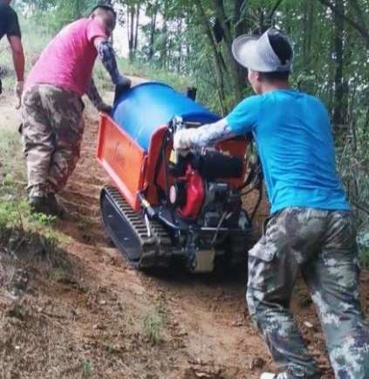
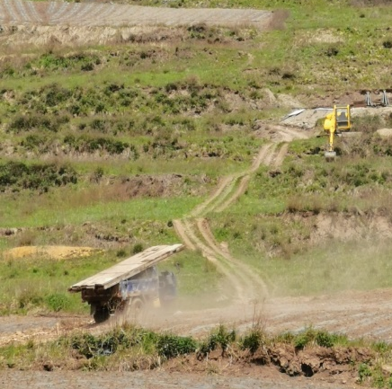
图3 垫坡或挑空搭建机场
（a）农用三轮车（便道宽2.5~3m） （b）微型山地车（便道宽0.8~1m）
图4 道路修筑规模对比
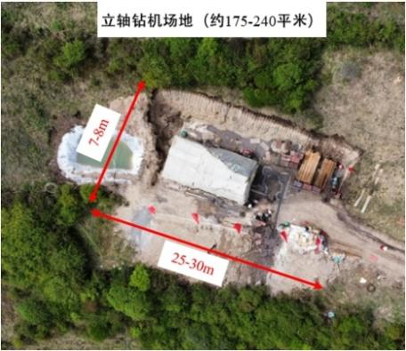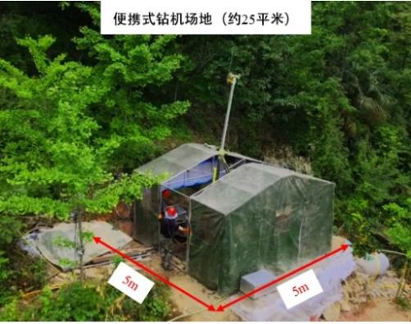
（a）立轴钻机机场 （b）便携式钻机机场
图5 便携式钻机与传统立轴式钻机应用场地占地规模对比

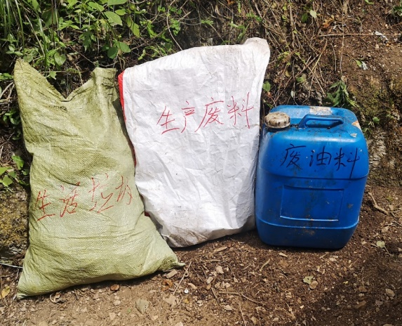
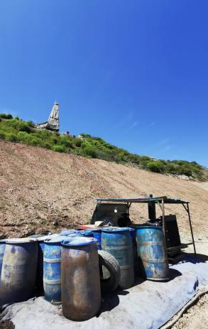
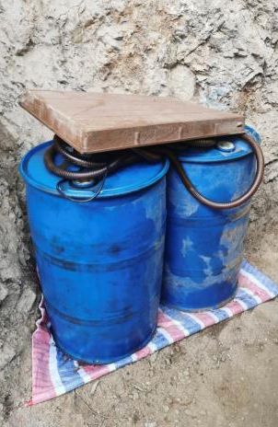
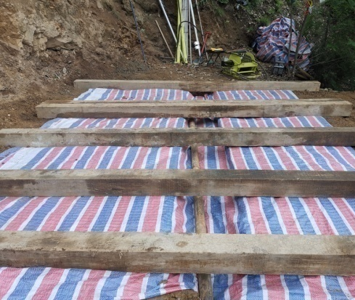
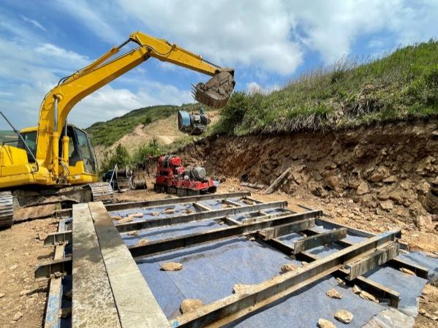
图6 机场铺设防渗材料以及垃圾集中收集
以在秦岭森林覆盖区的“南秦岭旬北地区金锑找矿靶区优选与评价”项目为例，该项目针对秦岭地形切割强烈、林木茂盛地区，施工作业临时用地受限、便道修筑成本高，环保政策要求高，选用便携式钻机开展钻探施工，无法修筑道路或修筑成本高、环境破坏严重难以修复，采用牲畜、爬犁或索道运输等方式，以减少地表工程破坏（图7），同时探索采用无人机吊运钻探设备和物资（见图8），无道路修筑破坏，并结合机场场地受限情况实施“一基多孔”（见图9），提升地质钻探工作效率，项目极大程度上减少了地表和植被损毁，取得了很好经济和环保效益。
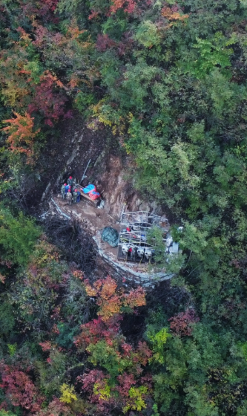
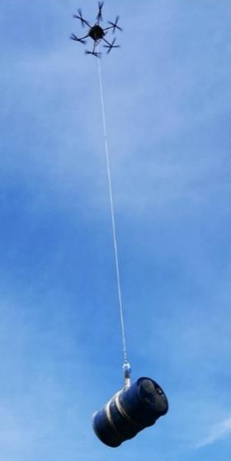
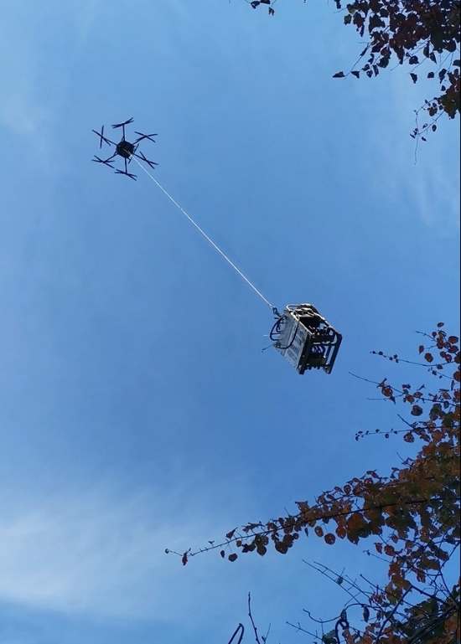
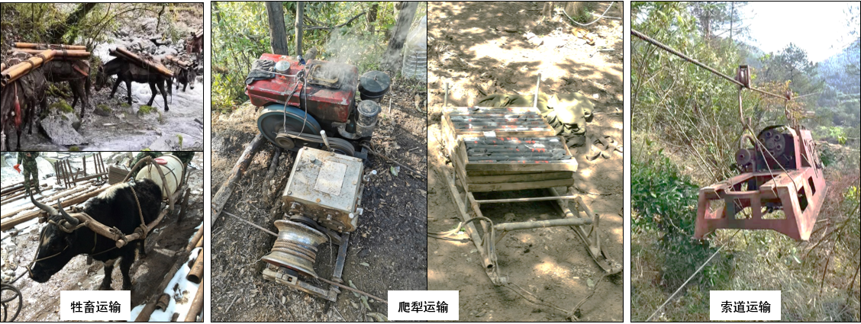
图7 采用牲畜、爬犁或索道运输方式
图8 采用无人机吊运搬迁钻探设备和物资

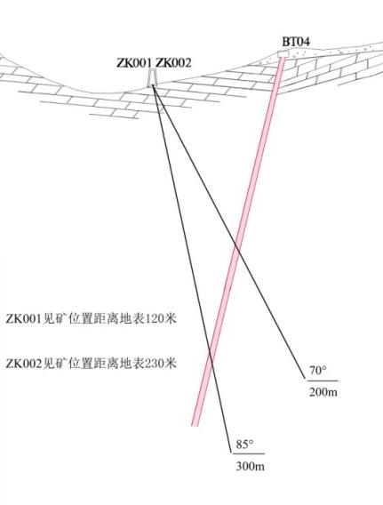
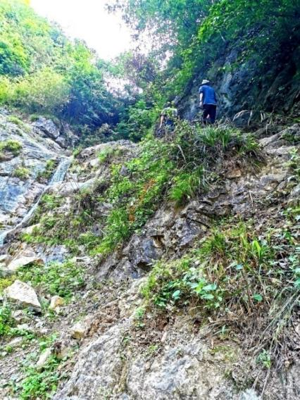
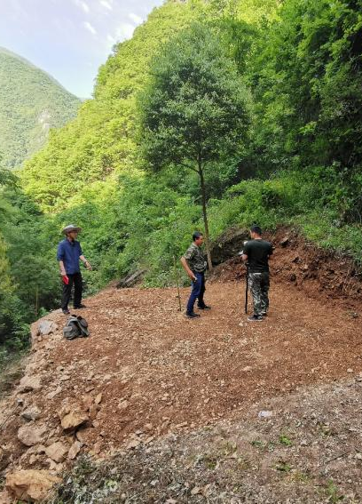
图9 钻探施工场地受限实施“一基两孔”
工后环境恢复与治理，坚持“人工修复为辅、自然恢复为主”的原则，施工结束后开展现场清理与地形地貌恢复（见图10）。复垦复绿坚持“宜林则林，宜草则草，宜耕则耕、宜荒则荒”的原则，同时做好环境恢复治理工程的维护管理。
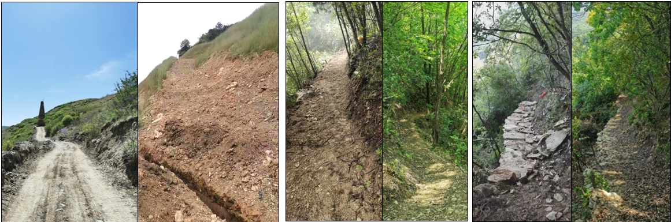
（a）人工恢复地形地貌 （b）运输便道保留自然恢复
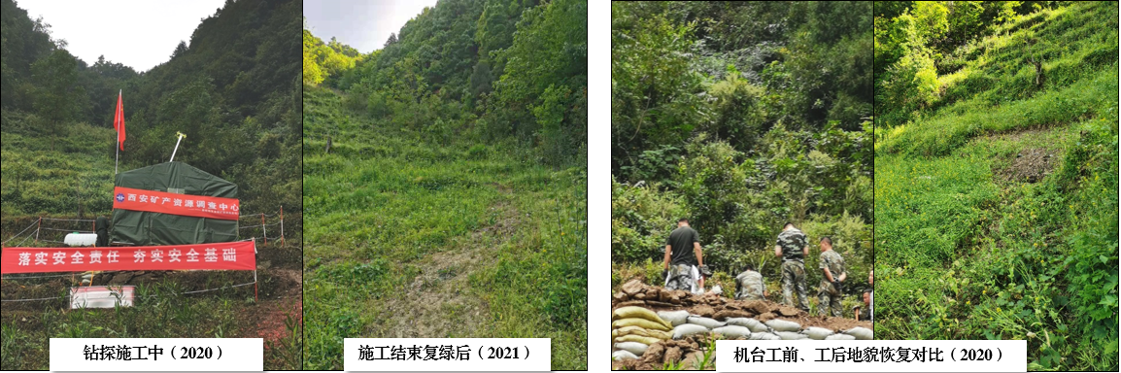
（c）林地复绿前后对比
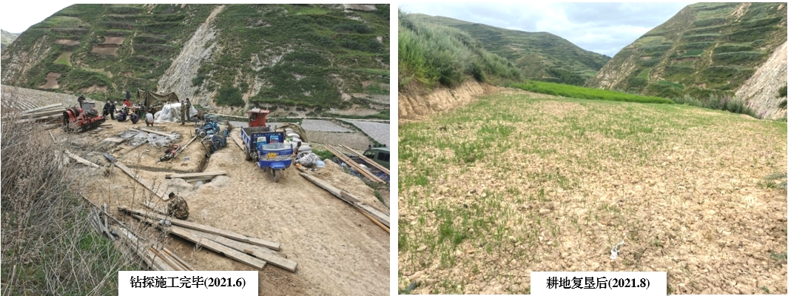
（d）耕地复垦前后对比
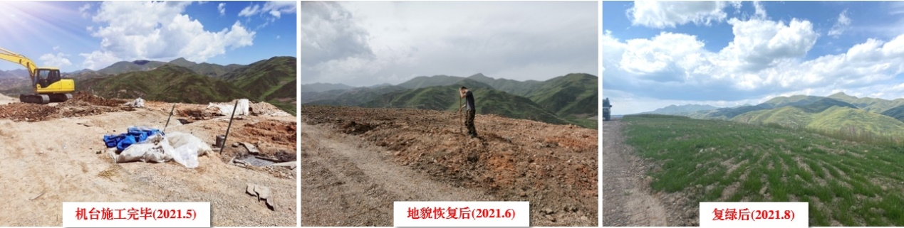
（e）草地复绿前后对比
图10 工后环境恢复治理
绿色钻探保障措施，一是树立绿色勘查工作理念，做好宣传获得公众支持，对内开展绿色勘查工作培训，对外做好当地公众宣传；二是科学制定相关管理规定和保障措施，制定绿色勘查工作制度，健全钻探机台现场管理制度，为绿色钻探提供遵循（见图11），钻探工程前做好环境影响报告和复垦复绿方案（勘查项目，见图12），；三是探索优化管理模式和绩效目标，保障绿色勘查工作有效落地，实行项目-机台-班组管理模式，从业人员签订绿色地质钻探施工承诺书，把绿色钻探工作绩效目标纳入机台年终考评条件之一，机台负责干部、机长及班组人员绩效考核结果将直接与机台的考评结果挂钩，有力保障了绿色勘查工作有效落地。
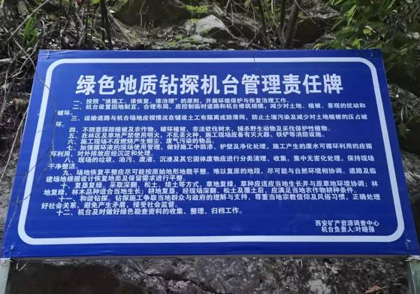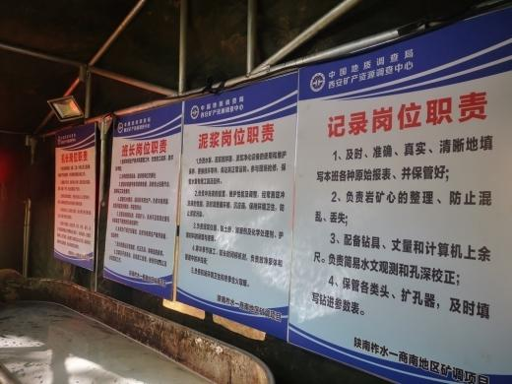
图11 钻探机台现场管理制度
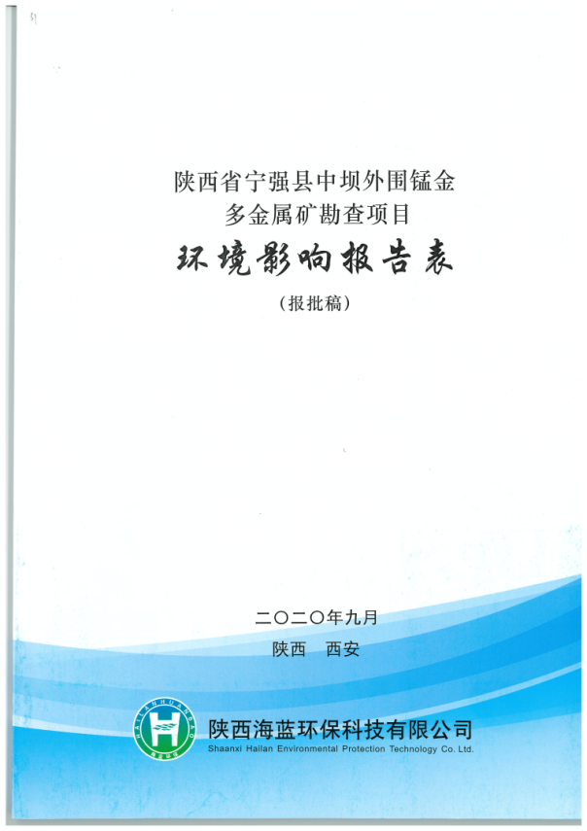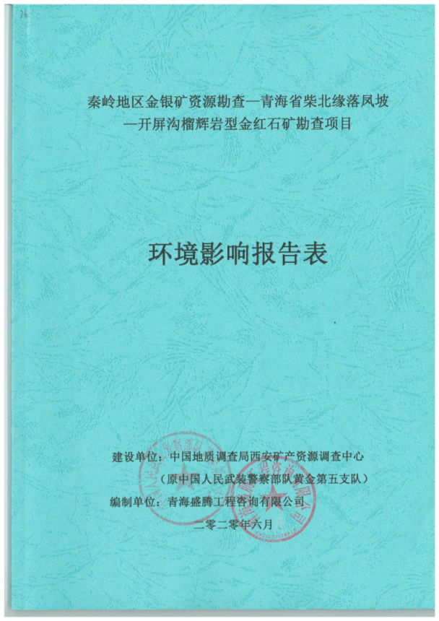
图12 工程施工前做好环境影响报告
四、知识产权说明
无
五、采标情况
本次标准制定时检索查询了省内关于绿色勘查方面的规范，仅有《煤矿绿色矿山建设规范》，目前未发现与本《规范》作用对象相同的省内规范。本标准在制定的过程中未采用国际标准和国外先进标准。
六、重大意见分歧的处理
目前，本标准尚无重大意见分歧。
七、其他应说明的事项
无

